Муниципальное казённое дошкольное образовательное учреждение детский сад «Звёздочка»

Сценарий
развлечения
в младшей разновозрастной группе №2

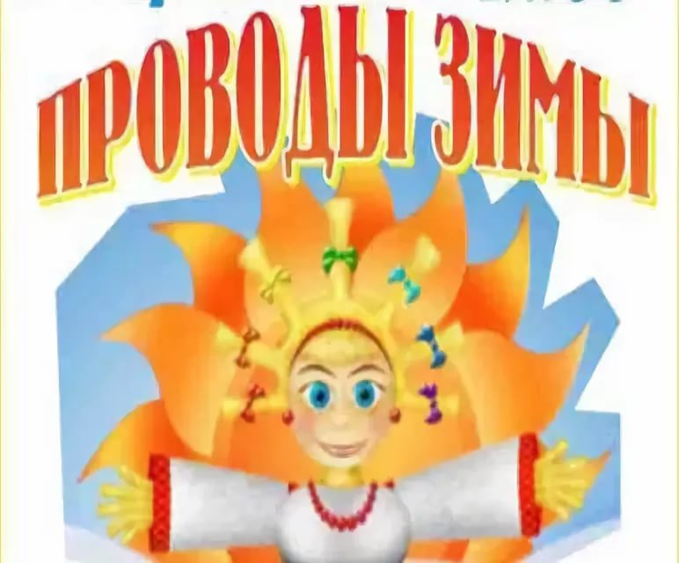

Воспитатель Е.А.Алякина
2017год
Проводы Зимы.
1-й скоморох:
Спешите к нам,
Не проходите мимо,
Мы сегодня с вами,
Провожаем зиму!
2-й скоморох:
Подходи, честной народ,
Праздновать весны приход!
Не ради денег, не ради славы,
А ради шуток и забавы.
Выходят Дед Мороз и Зима.
Дед Мороз:
Здравствуй, весь честной народ!
Зима:
Спасибо, что пришли нас проводить!
Дед Мороз:
По озябшим городам
Уже спешит Весна-сестрица.
До ее прихода нам
С вами надо бы проститься.
Зима печально вздыхает.
Дед Мороз:
Зимушка-Зима!
Что-то ты невесела?
Не ласкают снежны бури?
Что ты часто хмуришь брови?
Здорова ли ты?
Зима:
Ах, Мороз…
Дед Мороз:
Ну-ка, встань да прибодрись,
По кругу веселей пройдись.
Звучит «Барыня». Зима с Дедом Морозом танцуют, приглашая всех гостей.
Дед Мороз:
Вот теперь все в полном порядке. Можно и Весну приглашать.
Выходит Баба Яга, переодетая в Весну.
Баба-Яга
Весну приглашали?
Дед Мороз:
Приглашали, только я её что-то не вижу.
Баба Яга:
Ты что, дед, Весну-раскрасавицу не признал? Приглашали? Встречайте, как положено! Привет, братушки-ребятушки! Я так торопилась, так торопилась. Пора, говорят, к обязанностям своим приступать. Все, дед, ты можешь быть свободен со своей Зимой, мне тут с вами некогда болтать, пора работать, я к этой роли, может, 100 лет готовилась, недоедала, недосыпала.
Дед Мороз:
Вот ты и проговорилась. Значит, ты Весна ненастоящая.
Баба-Яга
Как это, ненастоящая?
Самая что ни на есть настоящая, и даже справочка имеется.
Показывает справку.
Дед Мороз:(читает справку)
Назначается Весной на весь год! Ну и дела!
Баба-Яга
И печать имеется.
И подпись… не одна, а целых две.
Дед Мороз:
Подпись неразборчива.
Баба Яга:
Ну, дед, совсем ты старый стал, читать, что ль, разучился?
Две подписи самых важных начальников: Кощея Бессмертного и Змея Горыныча.
Дед Мороз:
Ну, теперь все ясно. Мы тебя на должность Весны принять не сможем.
Баба Яга:
Как это - не можете? Я готовилась, готовилась, никому почти вреда не причинила, разве только чуть-чуть пошалила…
Дед Мороз:
Не быть тебе, Баба Яга, Весной-красной.
Баба Яга:
Такую роль доверили, а я не справилась. Может, все же я останусь, все равно настоящей нет, да и какая она - никто не знает.
Зима:
Настоящая - она
Словом да умом красна!
По земле она идет -
Все ликует, все цветет.
Слышна весёлая музыка, выходит Весна.
Весна:
Ясна-красна, пришла Весна!
С далью голубою,
С талою водою,
С золотистым гребнем,
С изумрудным стеблем.
С раскатистыми грозами,
С зелеными березами,
Со светлыми денечками,
С веселыми цветочками
И с теплым ярким солнышком.
Спасибо, что меня с радостью встречаете, но и Зимушку не обижаете. Сегодня еще ее день правления, так давайте ее проводим с почестями.
1-й скоморох:
Русскую зиму проводить нужно
По-старинному весело, дружно.
Грустить сегодня здесь не полагается,
Итак, наш праздник продолжается.
2-й скоморох:
Выходи, удальцы,
Не робей, молодцы!
Не ленись, не скучай,
Зарабатывай на чай!
Зима:Хорошо ли вам было зимой?
Дети. Да!
3има. А снеговика вы лепили??
Дети. Лепили!!
Зима. А где же он? Еще не приходил? Давайте его скорее позовем!
Дети. Снеговик, иди! Входит Снеговик.

Снеговик.
Я, ребята, снеговик.
К снегу, к холоду привык.
Вы слепили меня ловко –
Вместо носа тут морковка.
Любим мы, снеговики,
Поиграть зимой в снежки.
Дети играют со Снеговиком в снежки.

Снеговик.
Ох, и ловко вы играли!
Меня снегом забросали.
Ой, пойду я отдыхать
И под елкой буду спать!

1-й скоморох: Оставайся Снеговик с нами на празднике
2-й скоморох: А мы начинаем соревнования!
Дети с родителями делятся на 2 команды
1-й скоморох:
Ой, ребятки, вот так чудо:
Отдать почести Зиме
Бабка Ёжка, посмотрите,
Прилетела на метле.
Ее она вам рада одолжить
И полетать на ней, «как надо»,
Даже может научить.
Игра «Полёт на метле» (От каждой команды выходит родитель и ребёнок, садятся на метлу и бегут, огибая препятствие)
2-й скоморох:
Вот бревно, а вот мешки,
Выходите, мужики!
Кто кого мешком собьет.
Тот подарок заберёт!
«Бой подушками»(От каждой команды выходит по одному человеку)
1-й скоморох:
Мужиков, парней, ребят
Вызываем на канат.
Десять слева, десять справа,
Только мускулы трещат.
«Перетягивание каната». (Участие принимают все участники)
2-й скоморох:
Конь заряжен, дуйте в ус,
Ветер не догонит.
Вот ещё аттракцион –
«Наездники».
(Ребёнок - в роли наездника, родитель - в роли коня).
1-й скоморох:
Прощай, Зимушка-Зима,
Погостила ты сполна.
А теперь прощай, прощай,
Снова в гости приезжай.
2-й скоморох
Прощай, Дедушка Мороз!
Спасибо, заподарков воз.
А теперь прощай, прощай,
Снова в гости приезжай!

1-й скоморох
Тебе спасибо, Снеговик
Ведь ты к холоду привык!
А теперь прощай, прощай,
Снова в гости приезжай!
Дед Мороз, Зима и Снеговик, прощаясь, уходят
Поджигается чучело

Дети:
Гори, гори ясно, чтобы не погасло.
Чтобы все метели разом улетели.
Чтобы птички пели, травки зеленели,
Небеса синели и колосья зрели.

1-й скоморох:
А сейчас, а сейчас
Начинаем перепляс.
Подходи сюда, народ,
Тот, кто пляшет, тот вперёд
Пляска
2-й скоморох:
Вот и празднику — конец,
Кто пришел — тот молодец!
А Весна нас угощает
Всех блинами, сладким чаем.

